Cahier des charges
CD1-REQ-001
Clément Hamel
2020-06-05
Définitions 1
Références 1
1 Vision 2
2 Exigences 2
2.1 Support d’écran 2
2.2 Emplacement pour le fauteuil 2
2.3 Étagère pour l’ordinateur 2
2.4 Profondeur 3
2.5 Largeur 3
2.6 Finition 3
2.6.1 Couleur 3
2.6.2 Protection 3

Définitions
Lettre US 11×8 1/2 po
pi Pied (1 pi = 12 po)
po Pouce

Références
BS17: Build Something, Small Computer Desk, 2017, https://www.buildsomething.com/plans/PB3DC397A2732E8EE/Small-Computer-Desk

Vision
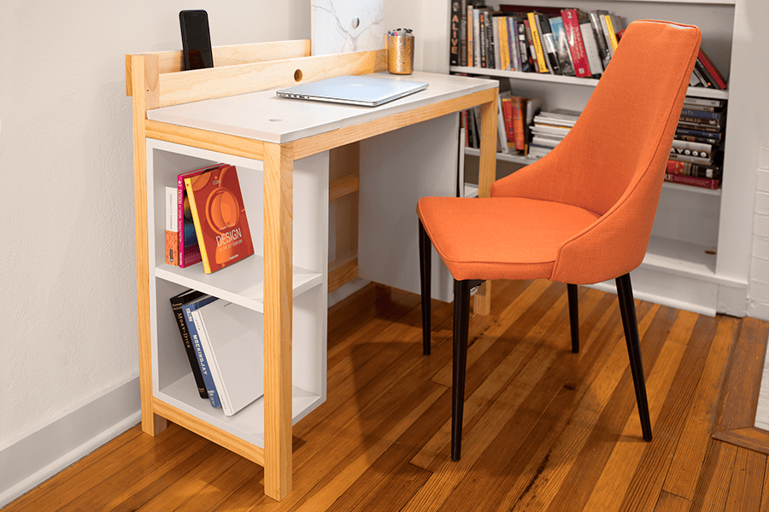
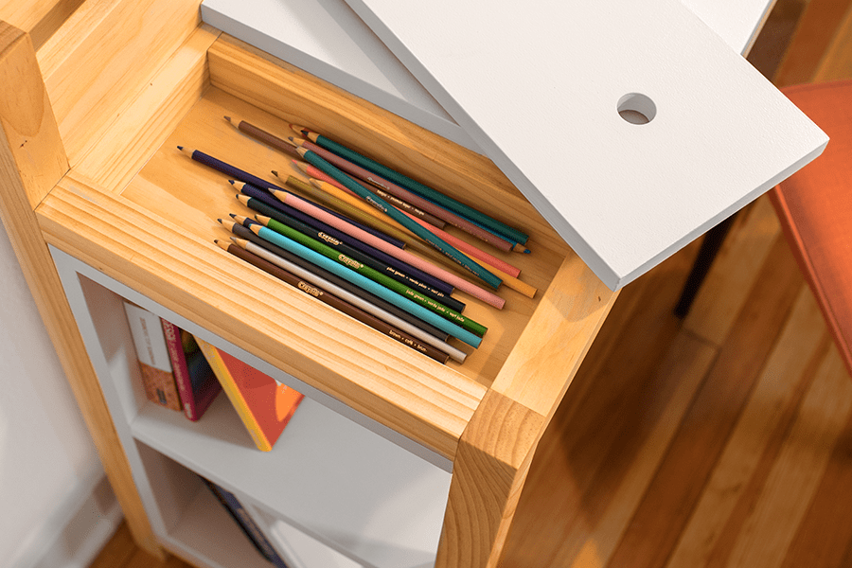Figure 1 Exemple de bureau d’ordinateur [BS17]
S’inspirer du bureau illustrée dans la Figure 1 pour remplacer le petit bureau que nous avons actuellement dans le salon.
L’étagère de gauche serait modifiée pour accueillir un ordinateur de bureau et étagère serait ajoutée au milieu du plan de travail pour surélever l’écran.

Exigences

Support d’écran
Le bureau doit avoir un support permettant de surélever un écran avec une base d’au moins 6 1/2×10 3/8 po afin d’être compatible avec notre écran.

Emplacement pour le fauteuil
L’emplacement pour le fauteuil doit faire au moins 24 po de large afin de permettre à quelqu’un de se glisser avec notre fauteuil de bureau actuel sans être gêné.
La mesure de 24 po a été déterminée à partir de notre bureau actuel.

Étagère pour l’ordinateur
Le bureau doit comporter une étagère pouvant contenir un ordinateur de bureau d’au moins 7×14 3/8×17 5/8 po (largeur×hauteur×profondeur) tout en gardant ses ports accessibles directement depuis l’avant et l’arrière du bureau.
Les dimensions minimales de l’ordinateur sont basées sur notre ordinateur actuel.

Profondeur
Le bureau doit être suffisamment profond pour que :
- l’écran soit à peu prêt à la distance d’un bras d’un utilisateur tapant au clavier (règle d’ergonomie);
- que l’utilisateur puisse avoir un clavier et feuille au format Lettre US en avant de lui (cas d’utilisation de l’utilisateur recopiant un document).

Largeur
Le bureau ne doit pas être plus large que 3 pi afin de rentrer dans l’espace disponible dans le salon.

Finition

Couleur
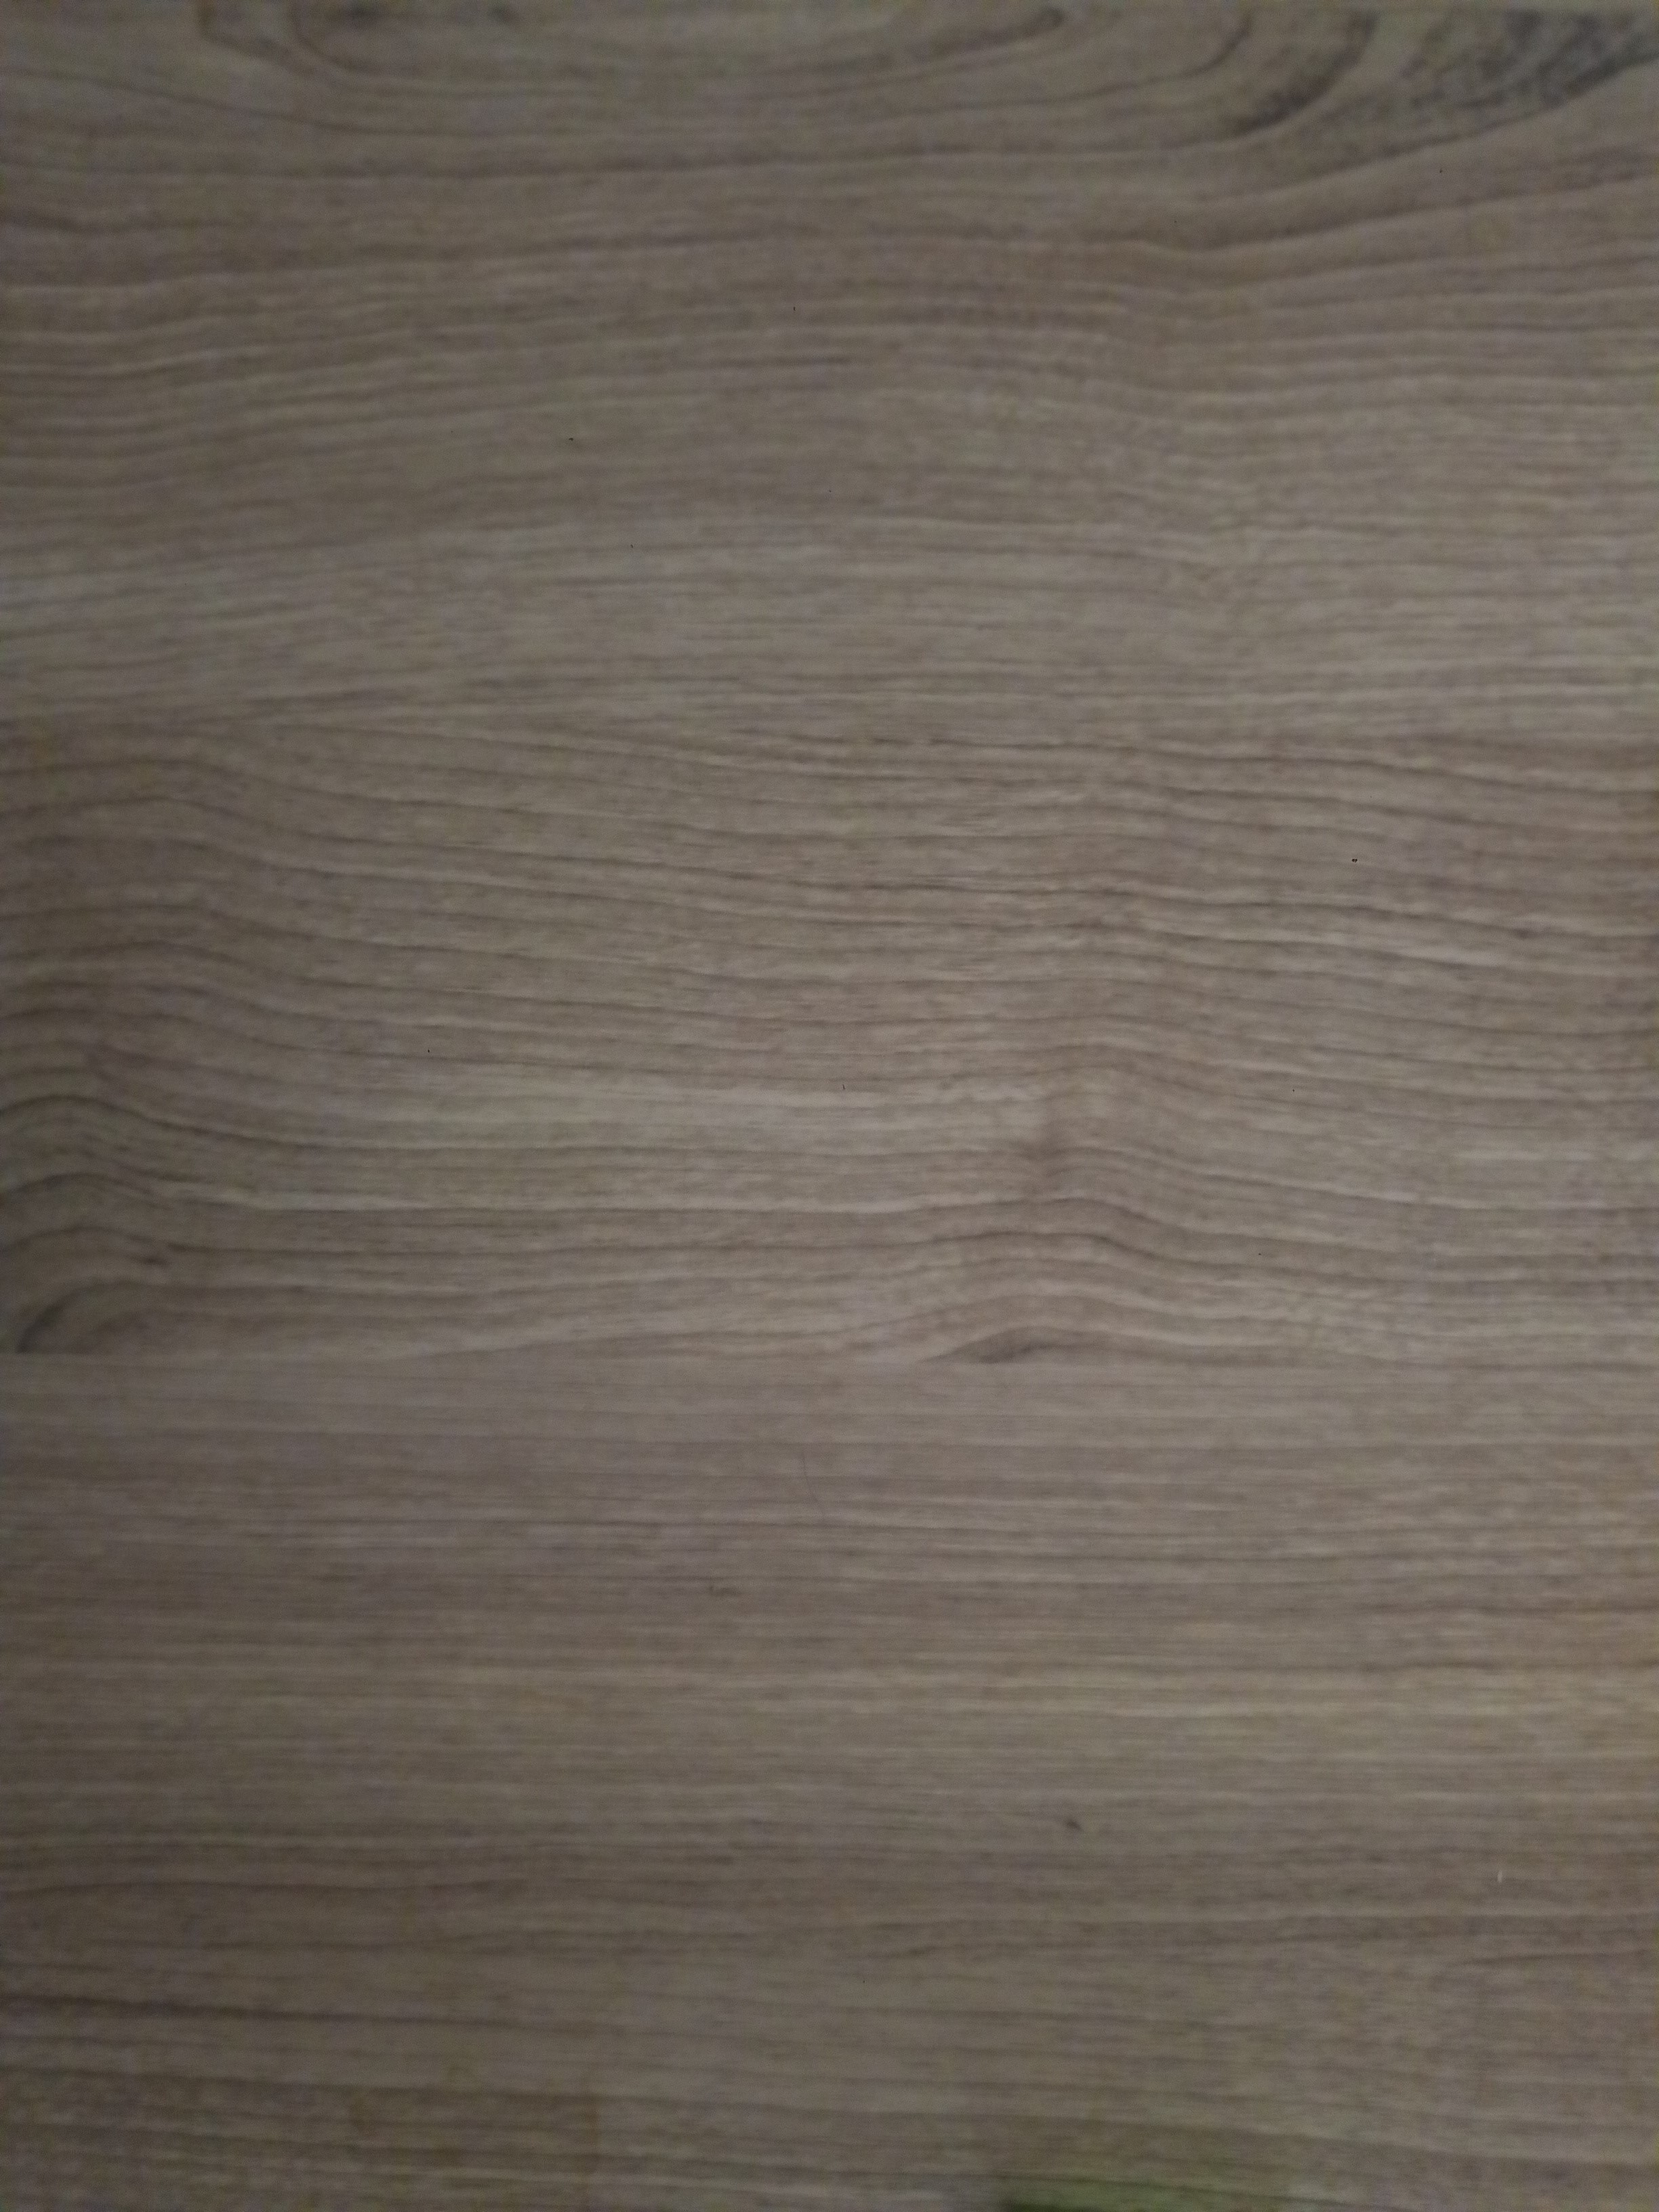Figure 2 Échantillon de la couleur des meubles du salon.
Le bureau doit avoir une couleur similaire à celle de nos autres meubles du salon (cf. Figure 2).

Protection
Le bureau doit être protégé contre l’exposition à l’eau et au soleil par un vernis transparent satiné pour des raisons esthétiques et un jour il devra être lavé et il est proche d’une fenêtre.

